腾讯新闻
参选类别：年度数字营销影响力互联网媒体/平台
简介及核心优势
腾讯新闻目前日活跃用户达5.3亿，月活跃用户达2.9亿，人均日使用时长48分钟，是中国用户量最大的新闻资讯平台。一直坚持为用户提供有价值的内容，鼓励对信息价值和审美有追求的内容生产和创作，积极拥抱每一位内容合作伙伴，共同构造一个生机盎然的健康生态。
腾讯新闻肩负媒体责任，以专业原创生产能力、社会化营销策划能力、媒体矩阵分发能力，为品牌内容营销赋能。根据国家信息中心发布的《2019中国网络媒体社会价值白皮书》，腾讯新闻位居最具社会价值商业媒体第一名，媒体传播力稳居第一，社会引导力位居第二，社会公益性位居第二； 被QuestMobile评为2019中国移动互联网最具商业价值媒体奖；同时，腾讯新闻也诞生过很多优秀品牌合作案例，腾讯新闻联动宝马品牌打造的《做什么都型——宝马X2三源里菜场改造事件》一举夺得2019中国创新营销大奖全场大奖、2020金投赏媒体整合金奖等多项行业认可奖项。
在2020年这一特殊的年份，腾讯新闻精准感知市场情绪，把脉增量市场新动向，以媒体身份打破营销焦虑，以内容共建助推品牌复苏。疫情期间，腾讯新闻推出“较真”H5、疫情地图、抗疫宝典等专栏，产出大量优质传播信源，缓解公众信息焦虑。抗击防疫进行时，腾讯新闻以系列解决方案，携手品牌坚守“第二战场”，为品牌打造正向发声阵地。
优势领域——
“IP+品牌”价值赋能，实现人群圈层延展，助力品牌拓圈
腾讯新闻拥有人文社会、商业时代、质感娱乐三大维度内容，打造了《故宫贺岁》《十三邀》《财约你》《星空演讲》等多个经典IP，以内容为纽带，构建品牌价值认同，拓展目标人群圈层，再精准匹配垂类合作资源，全方位触达目标受众。
深耕多元垂直领域，打造品牌热点，有效抢占品牌声量
腾讯新闻深耕多元垂直领域，立足民生、财经、科技、教育&健康、生活、娱乐六大垂直领域，紧随社会热点、节假日热点，打造立体多元化的内容矩阵生态，定制品牌合作，精准覆盖核心圈层，联合品牌来定制主题和策划营销场景，为品牌抢占声量。
定制创意营销玩法，制造“爆款营销事件”，书写品牌故事
腾讯新闻根植品牌多元需求，搭建个性化品牌故事营销场景，为品牌制造爆款营销事件，有效进行用户心智沟通；同时深入各领域品牌内容挖掘，策划品牌硬核故事，打造各领域创意爆点，以好的故事塑造更鲜明、深刻的品牌形象。
创建品牌智库，打造全域优质内容生态赋能品牌。
一直以来，腾讯新闻以专业团队打造原创优质内容，六大内容出品工作室已形成覆盖各行业的专业内容团队，深入到营销策划、公信力、娱乐、时尚、纪录片、商业、财经等多个领域，成为内容营销界的“品牌智库”，打造全域优质内容生态赋能品牌。同时提供定制化的营销解决方案，腾讯新闻助力品牌实现圈层扩散多维触达受众，持续沉淀用户。
创新广告产品联动，聚合优质内容，加速品牌资产沉淀
腾讯新闻借助C-View闪屏等多样化的创新广告助力品牌强势曝光，实现内容聚合与抢量，同时长期运营品牌专区，打造品牌一站式内容管理阵地，加速品牌资产沉淀，实现从广泛触达到有效触达，再到最终的转化。
数字营销领域突出成绩
- 深度内容共建：以原创IP+品牌内容，共建美好内容生态，帮助品牌拓圈高质用户。
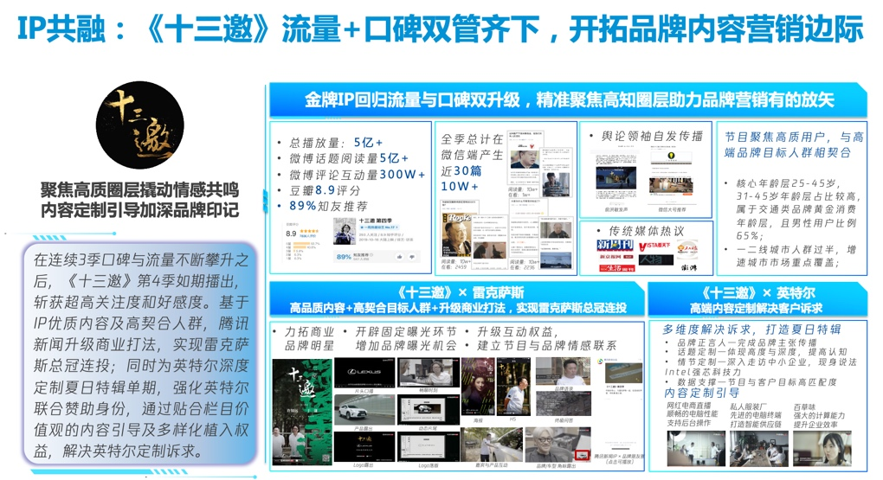
- 品牌故事定制：根植品牌多元需求，提供创意内容定制，承接从创意策划、落地执行、收官复盘全链路的整合营销活动，力铸品牌价值提升。
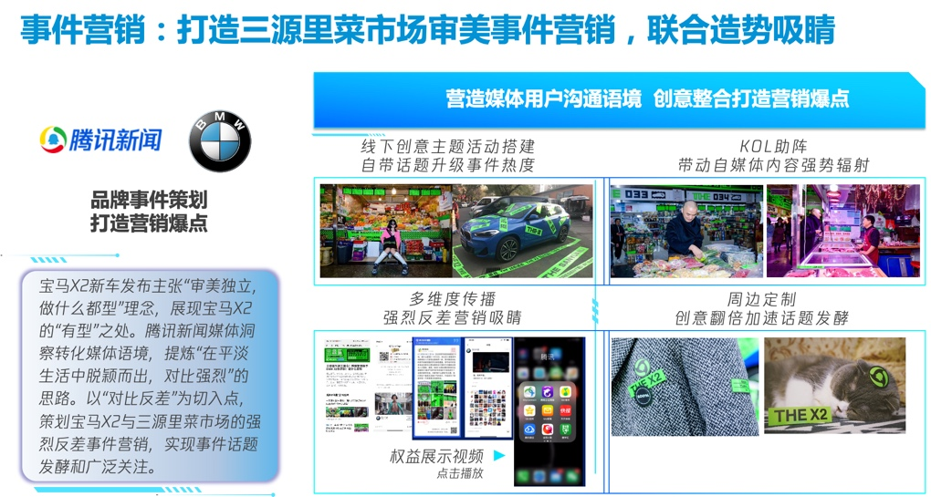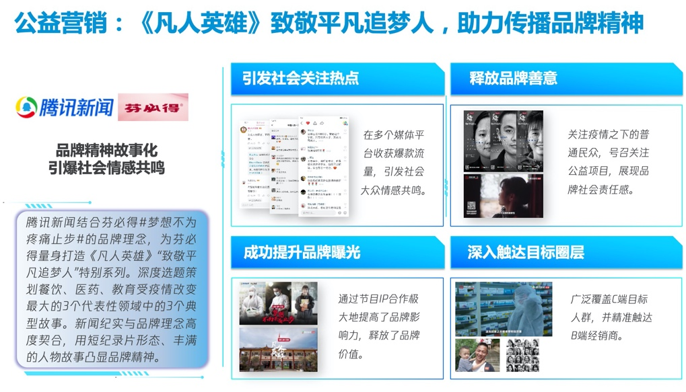
服务的主要客户
康师傅、伊利、奥迪、雷克萨斯、宝马、沃尔沃、上汽大众、Jeep、中国农业银行、浦发银行、京东、海澜之家、芬必得、安利纽崔莱、汾酒、习酒等。

